实 验 报 告

课题名称： | 面向作战规划智能体的可进化外部记忆系统设计、实现与验证

学 员 姓 名： | 应昱成 | 学 院： | 计算机学院
学 员 姓 名： | 刘雨瑕 | 学 院： | 计算机学院

国防科技大学
摘要
作战规划智能体以场次为单位连续接收任务，但模型自身不保存场次间状态，导致经验无法跨场次积累。本文提出一套外部记忆系统，将记忆组织为短期工作记忆与长期双库（事实库、经验库），并以“复盘晋升”作为两层之间的唯一写通道。系统具备写入查重、合并、艾宾浩斯遗忘与抽象四类进化操作，检索层采取向量、BM25、属性精确三路融合。我们在自建50条8类作战测试集上开展分层消融：在字符词袋（Mock Embedding）与固定44条用例下，双库贡献显著（配对置换检验p=0.0001）；第一场复盘沉淀的教训在第二场相关任务中召回率为0.83，对照组为0；负例滤噪在标定阈值下为0；遗忘保护线无误删。随后以deepseek-flash验证真实模型能力，生成规划时对装载记忆的宽松引用率为1.00。局限在于：测试集规模有限、检索环境为词袋表示、真实模型验证为单次运行，因此语义泛化与混合检索增益尚需真向量模型复测。

1 引言

1.1 研究背景
作战规划任务以场次（session）方式到达：智能体接受任务、生成方案、推演反馈、进入下一场。场次之间不存在天然状态传递，模型权重与上下文窗口均不保留跨场次信息。由此形成一类典型问题：同一类夜间进攻任务，第一场在隘口遭遇伏击，第二场可能重蹈覆辙——系统缺少“历史教训”的显式承载。
已有三类技术路线未能完整覆盖该需求：
• 长上下文：扩大窗口，但窗口内信息仍随场次结束而消失；
• 检索增强生成（RAG）：解决外部知识供给，但不解决“经验如何沉淀、更新、淘汰”；
• 模型内记忆：通过微调或状态注入改变模型本身，代价高且不可审计。
因此需要一套位于模型之外的、具备读写与演化能力的记忆系统。

1.2 问题定义
将上述场景中的记忆需求形式化为四类失败模式（P1–P4），并在研究过程中由导师反馈补充第五类（P5）：
表1 问题定义与失败模式（P1–P5）
编号 | 问题 | 后果
P1 | 跨场次经验无法积累 | 同类错误反复出现
P2 | 场次内上下文超限且硬约束丢失 | 规划违反作战约束
P3 | 参数级精确查询与语义级经验查询混用单一路径 | 参数错值或经验召回失败
P4 | 复盘内容无差别入库、缺少淘汰与审计 | 记忆库噪声累积、不可解释
P5 | 以任务目标文本直接检索，语义信息量不足 | 检索结果泛化、相关性弱

1.3 研究问题与主要思路
围绕上述问题给出五个可验证的研究问题（Research Questions,RQ）：
• RQ1（双库贡献）：将经验记忆与事实记忆分离存储，是否在固定的检索用例集上带来可测的召回增益？
• RQ2（跨场次复用）：第一场复盘写入的经验能否在第二场相关任务中被检索召回，并优于“不写入”的基线？
• RQ3（检索策略）：三路融合相对单路检索的增益是什么？在字符词袋环境下是否成立？
• RQ4（滤噪与遗忘安全）：负例查询能否被阈值过滤；遗忘机制是否只淘汰低价值记忆而不误删受保护记忆？
• RQ5（真实模型能力）：接入真实LLM后，规划生成是否实际引用装载记忆而非仅回显上下文？

整体思路可概括为：把跨场次知识组织成一个可演化的外部系统，以“写入—检索—更新—淘汰”为生命周期，以可回放、可审计为约束。该思路用第2节相关工作说明来源，用第3节设计落地，用第4–5节实验回答RQ1–RQ5。各RQ对应的假设、实验组与证据层级的完整映射见4.1节表3，结果在第5节逐条回应。

1.4 文章组织
第2节梳理相关机制及其借鉴取舍；第3节给出系统设计，含形式化定义、伪代码与实现要点；第4节描述实验方法；第5节报告结果；第6节合并讨论与结论（主要发现、结论、局限、效度威胁、未来工作）；第7节给出配图与汇报建议。

2 相关工作与设计依据
本章按“记忆形态—上下文组织—长期存储—检索—进化—任务驱动”六个方面梳理已有工作，说明本文在每一条线索上借鉴了什么、不沿用哪一部分，以及取舍的依据。

2.1 记忆形态与操作框架
Zhang等^{[1]}的智能体记忆综述把记忆工作归纳为“形式—操作—应用”三层框架：记忆可以是自然语言摘要、结构化知识或嵌入向量；操作包括写、读、更新、遗忘；评估关注记忆的持久性、准确性与对任务的影响。多数系统只覆盖其中一两层——例如检索增强只解决读，长上下文只解决容量。本文的定位是在该框架下补齐“写、更新、遗忘”的完整闭环，并把每一项操作做成可审计事件。这一综述没有给出可直接部署的实现，但为我们区分“静态知识供给”与“可演化记忆”提供了概念基础。

2.2 上下文组织与工作记忆
MemGPT^{[2]}把LLM上下文当作操作系统内存，划分主上下文与外部存档，由模型自主决定何时换页，实现“超出窗口也能调用历史”。其核心贡献是把上下文管理从“一次性填满”变为“按需换页”。本文采用其分层思想（常驻关键区＋滚动消息队列），但将换页决策改为确定性阈值（0.7预警、1.0 flush）：自主换页难以在消融中复现，确定性阈值使压缩行为可测试、可断言。
SCM^{[3]}提出flash/archived双记忆与记忆控制器，控制器显式决定“何时读、何时写、何时归档”。本文沿用了“控制器作为唯一调度者”的职责划分，并将“何时写长期记忆”进一步收窄为复盘晋升通道（见3.6）。
LLMLingua^{[4]}/LongLLMLingua^{[5]}/ICAE^{[6]}从压缩角度缓解上下文超限：前者按困惑度删token，后者用可学习压缩器重构提示。这三条路线依赖训练或语言模型，本文未直接采用，只借用两个结论：长提示中首尾信息的保持优先（LongLLMLingua的位置偏置），以及压缩对象应限定为历史消息而非不可丢的约束。压缩器本身在compression.py预留了适配接口，作为后续对照实验的扩展点。

2.3 长期记忆存储
ChatDB^{[7]}把数据库当作符号记忆，将自然语言查询翻译为SQL，实现精确的事实问答。本文沿用了“数据库即记忆”这一设定，但只保留属性精确过滤（search_attrs）这一子集，不实现完整NL→SQL；原因是作战参数查询往往由系统已有结构化字段驱动，意图解析的收益在真实接口到位前无法验证。
ExpeL^{[8]}从成功与失败轨迹中抽取“经验库”，并以向量检索相似经验供新任务参考。本文的经验库在形态上与其一致（教训/对策文本+向量召回），但补充了重要性加权与SQLite持久化，并把“经验如何产生”限定到复盘晋升，避免轨迹噪声直接入库。
Reflexion^{[9]}用语言反思记录失败原因，并在下一轮显式引用。本文借鉴“语言形式经验”这一低成本的表示方式；不采用其在线强化更新策略，因为战场经验的可信度标注（成功/失败归因）需要与AFSIM反馈绑定，属于后续“动态信任分”的工作。
MemoryBank^{[10]}引入艾宾浩斯遗忘曲线R=e^{-t/S}与“召唤强化”机制，用于长期记忆的自动淘汰。本文直接采用该模型，并作两处领域化改动：一是以天为时间单位修正单位失配；二是增加importance≥2的保护线，避免“失败教训被遗忘”在防御场景中造成不可接受的后果。
Zep^{[11]}以时序知识图谱和事件记忆组织长期事实，强调时间戳与溯源。本文没有采用图存储（构建与纠错成本高），但从其设计中保留了“每条记忆携带来源、时间戳、场次”的溯源字段，支撑可解释检索与审计。

2.4 记忆检索
MIRIX^{[12]}面向多智能体场景提出多策略主动检索，按查询特点在embedding、BM25、字符串等策略间选择或组合。本文压缩为两类记忆上的三路（vector/bm25/sql）并行融合：不引入六类记忆体系，因为作战场景当前只需区分事实与经验；同时保留“按查询路由”的接口语义（QueryItem.route），以备真实场景需要更细粒度策略时扩展。
TiM^{[13]}的Recalling在生成前从外部记忆检索与当前上下文相关的历史信息，并把检索结果与生成任务耦合。本文把这一过程显式化为“查询列表→检索→装载”步骤，并将每个查询的命中回填到answer_memory_ids，使检索计划可审计——这是对Recalling的实现层强化，而非新机制。
RMM用前向多粒度摘要构建记忆库、后向在线强化精化检索。本文借鉴了“前向摘要”的思想雏形（抽象操作），但保留确定性执行，不引入在线强化，原因是强化所需的奖励信号在课程场景中尚不稳定。

2.5 记忆进化
PREMem^{[14]}提出“预存储推理”：写入前对候选内容做聚类与链接对推理，再决定是否入库，以降低记忆冗余。本文采用其“相似度阈值θ判定语义重复”的核心思路，但未实现完整聚类流程，保留为成对比较的启发式；原因是在50条量级下全量聚类带来的收益尚无法被统计显著地观测。
StructMem^{[15]}以事件级绑定和跨事件整合组织层次化记忆。本文的“抽象”操作从其“周期性整合”思想演化而来：把多条具体经验合成一条通用教训。StructMem的完整分层存储没有采用，因当前两类记忆已足够表达作战流程知识。
MemSkill^{[16]}把记忆操作建模为可学习的INSERT/UPDATE/DELETE/SKIP技能。本文采用了操作类型化的接口形态（MemoryOp枚举与op_history），但执行仍为确定性规则，学习部分留作未来工作。
Mem-α^{[17]}/MemAST将记忆更新工具化，由模型或强化学习选择执行。本文借鉴“建议—执行分离”：语言模型建议候选，确定性代码执行写入、合并、遗忘、抽象。这一分离保证了复盘可审计，也是后续把“建议侧”替换为可学习策略的接口边界。

2.6 任务/阶段驱动的记忆供给
Synapse将轨迹示例（trajectory-as-exemplar）注入方案生成，使新任务参考相似历史方案。本文在“方案拟制”阶段借鉴此思路，通过阶段模板检索相似战例与对策，即案例推理（CBR）的一种轻量实现。
事件分段理论（Event Segmentation Theory）认为人把连续活动切分为离散事件段来理解与记忆。本文据此与军事决策流程（MDMP）结合，将记忆供给按七个规划阶段组织：不同阶段需要不同类型记忆，并由stage字段与亲和加分实现“阶段对阶段”的复用。这一设计回应P5。

2.7 小结：本文的定位与差异
逐项看，多数机制都能在已有工作中找到原型；本文的差异体现在两个层面。第一，组合层面：将上下文分层、符号/向量双存储、三路检索、四类进化操作组合进同一个可审计闭环，并以“复盘晋升”这一条通道连接短期与长期，这是已有工作各自未完整覆盖的编排方式。第二，领域化层面：加入失败教训保护线、属性精确命中绕过相似度阈值、阶段化记忆供给等面向作战场景的约束。选择标准始终一致：机制可确定性复现、可独立消融、面向参数级精确与可审计。

3 系统设计

3.1 设计目标与总体架构
设计目标可归纳为四点：
(G1)可进化——记忆随场次写入与淘汰；
(G2)可审计——每次写入/删除可回放；
(G3)可替换——检索/进化模块可独立开关；
(G4)可部署——零第三方依赖，离线可运行，并可接入真实模型。
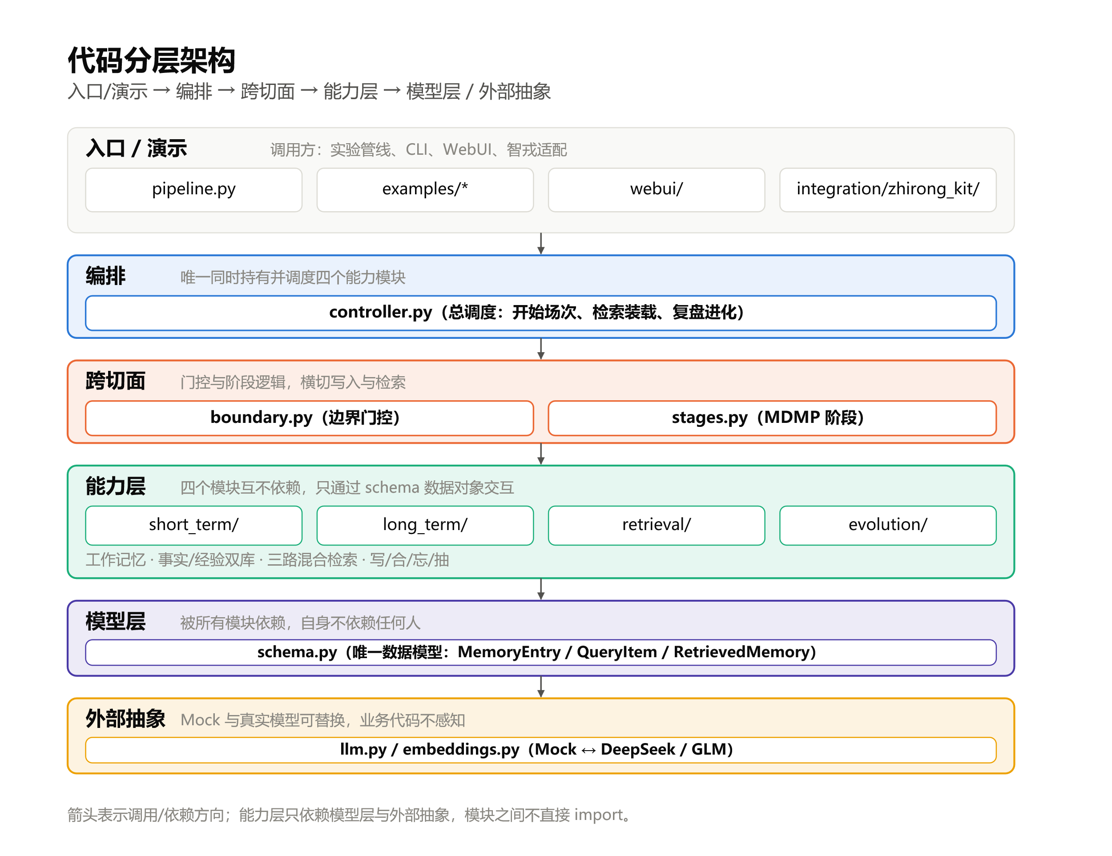
图1 系统四层架构
架构上分为四层：模型层（统一数据对象）、能力层（短期/长期/检索/进化，四模块互不依赖）、跨切面（边界与阶段）、编排层（控制器与管线）。四能力层只通过数据对象交互，物理上为“可独立消融”提供前提。四个设计目标的验证落点分别为：G1由5.2与6.1回应，G2由3.5与6.2回应，G3由4.3与第5章消融回应，G4由4.5与7.2的复现/部署说明回应。
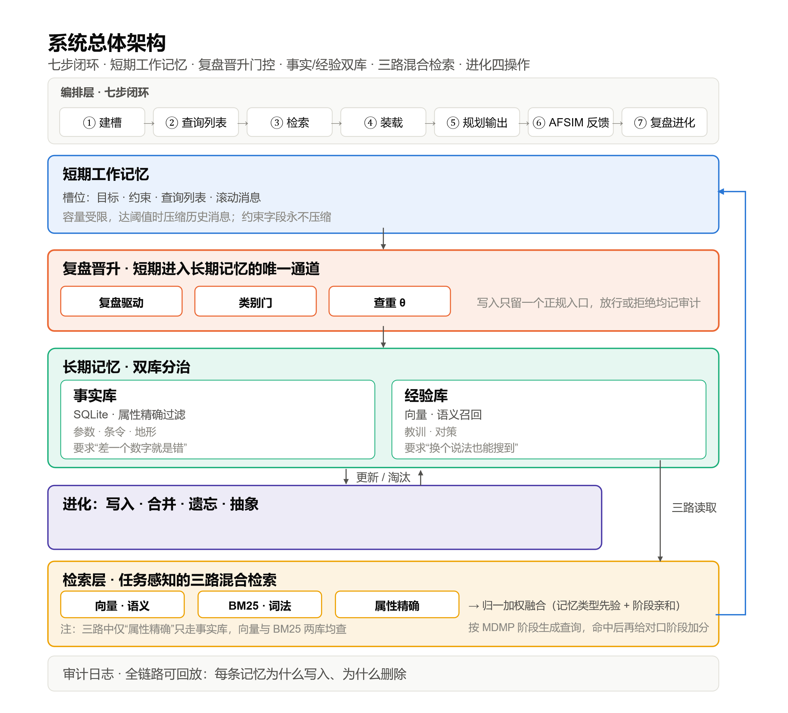
图2 系统架构细节与七步闭环

3.2 短期工作记忆
短期工作记忆要同时完成两件事：把当前场次的目标、约束、查询计划和滚动消息放进上下文，又不能因为超限压缩把硬约束弄丢（对应P2）。我们采用MemGPT式的分层，常驻区放不可压缩信息，滚动队列放战报，阈值设成0.7预警、1.0flush；flush时最旧消息被移出队列并递归生成摘要，摘要和原始信息都留在归档区，复盘晋升时还能取用。
实现上有个容易断链的细节：渲染函数要把“装载记忆”段显式放进注入LLM的上下文，放在头部关键区，检索结果才算真正参与生成。早期版本只登记记忆id、不渲染正文，结果“检索增强”在生成端是断的，这个缺陷在实现阶段已修复。伪代码如下（memsys/short_term/working_memory.py）：
memsys/short_term/working_memory.py
def render(slot): # 短期记忆 → 注入 LLM 的上下文
parts = [阶段, 目标, 约束] # 头部：不可压缩关键信息
if slot.loaded_briefs: # 检索正文显式放入（关键修复）
parts.append("【装载记忆】" + 逐条brief)
parts.append(查询列表) # 查询计划，审计用
parts.append(最新消息[-20:]) # 尾部：近期战报
return "\n".join(parts)

def flush(slot, llm): # 超出容量时换页
evicted = slot.fifo.pop(前半) # 驱逐最旧消息
new_summary = llm.summarize(old_summary + evicted) # 递归摘要
slot.archived.append(evicted) # 归档不丢，供复盘晋升

这段伪代码对应两个设计约束：一是约束字段永不进入压缩路径；二是被驱逐消息进入归档而不是丢弃，使换页信息仍有机会沉淀为长期经验。

3.3 长期双库
参数检索和经验检索对存储的要求相反：T-90与M1A2同库时，参数错一位就是事故；而教训换个说法也应该能搜到。把两类记忆放在一起会互相拖累，所以分库（对应P3）。事实库用SQLite行存加属性键值过滤，必要时用向量近似召回；经验库走向量语义召回并按重要性加权，可选SQLite持久化。
融合时有一个细节必须说明：属性精确命中（attrs）在融合阶段绕过min_score。查询方显式指定了过滤条件，命中就是相关，不应再被相似度阈值拦掉，否则会出现“符号路命中了却被阈值过滤”的逻辑矛盾。两类检索的接口如下：
# 事实精确：属性过滤（ChatDB 符号路）
hits_exact = factual.search_attrs({"装备": "T-90"})
# 经验语义：向量召回 + 重要性加权
hits_sem = experiential.search("夜战侦察教训")
# sql 路在 QueryItem 中通过 attrs 显式声明，命中即“构造性相关”
q = QueryItem(..., route="sql", attrs={"装备": "T-90"})
# 经验库语义打分：余弦为主，重要性为辅
score = 0.8 * cosine(q, entry) + 0.2 * min(entry.importance / 3, 1)

3.4 记忆检索：三路融合与单路模式
设检索结果为记忆条目集合，每条经三个路由各得一个归一化分数：
$$s_hybrid(id) = Σ_\{r ∈ \{vector,bm25,sql\}\} w_r · n_r(id) (融合式)$$
$$s_single(id) = n_route(id) (单路式)$$
其中归一化n_r：向量路取余弦（裁剪至非负）；BM25路以查询自匹配得分为上界（避免单字巧合被放大）；SQL属性路恒为1。随后叠加阶段亲和增量stage_bonus，过滤低于min_score的条目，对最终结果执行一次命中强化。
单路模式（mode="single"）权重视为1，用于G5消融中分离“多路互补”与“单路质量”。这一口径修正了早期实现中“路由仅标注、三路总合”导致的分路实验失真问题。检索主流程的伪代码如下：
检索主流程伪代码：
def retrieve(q, mode="hybrid", top_k=5):
pool = [route(q, q.route)] # 主路
if mode == "hybrid":
pool += [route(q, alt) for alt in routes
if alt != q.route] # 其余两路补充
pool = [normalize(r) for r in pool] # 归一化到 [0,1]
fused = aggregate_by_id(pool, weights) # 按 id 多路加权累加
if q.stage:
fused = add_stage_bonus(fused, q.stage) # 阶段亲和
ranked = sort(fused, desc) # 排序
ranked = [x for x in ranked if x.score >= min_score]
for r in ranked[:top_k]:
r.entry.mark_recalled() # 仅最终命中强化一次
return ranked[:top_k]

这段伪代码里有几个地方值得交代。route根据q.route把查询分到vector/bm25/sql三条路，决定它去哪个存储、按什么方式打分；aggregate_by_id把同一条记忆的多路分数累加，融合分越高越容易进最终结果；命中强化只放在过滤之后，避免同一记忆被三路互检查强化三次，造成统计失真。

3.5 记忆进化：写、合、忘、抽
进化模块采用“建议-执行分离”：语言模型或规则负责从复盘文本提出候选，确定性代码负责查重、落库、合并、遗忘与抽象。
四类操作的形式化：
• 写入：候选向量与库内条目余弦相似度超过阈值θ则拒绝（语义去重）；
• 合并：新写入的相似条目合成一条，记录merged_from；
• 遗忘：留存率R=e^{-t/S}低于阈值且importance<2.0时删除；importance≥2.0受保护；
• 抽象：同场新经验不少于两条时，生成一条通用教训。
上述流程的落地框架如下，体现了“建议—执行分离”：
def evolve_from_review(review, session_id):
ops = llm.extract_memory_ops(review) # 建议侧：LLM/规则提候选
for op in ops:
if not boundary.promote(op.content): # 边界门控（复盘驱动/类别）
continue
if write(op.type, op.content, ...) is None: # θ 查重失败 → skip
skipped += 1
merge_new_entries() # 相似新条目合并
forget() # 艾宾浩斯淘汰
if len(new_experiences) >= 2:
abstract() # 抽象成通用教训
return EvolutionReport(...) # 四操作计数，可回放审计

遗忘模型的核心计算如下：
def retention(entry, now):
t = (now - (entry.last_recalled_at or entry.timestamp)) / 86400 # 天数
return math.exp(-t / max(entry.decay_strength, 1e-6)) # R=e^{-t/S}

def mark_recalled(entry):
entry.recall_count += 1
entry.decay_strength += 1.0 # S 增大，更难被遗忘
entry.last_recalled_at = now # t 重置，间隔效应

实现中修复了一处机制交互缺陷：抽取规则曾将“教训”句自动标为importance=2.0，恰等于保护线阈值，导致所有教训永久免于遗忘。修复后自动抽取取1.5，保护线仅保留显式标注与抽象产物。该缺陷的发现是本系统机制级交互研究的一个实例。
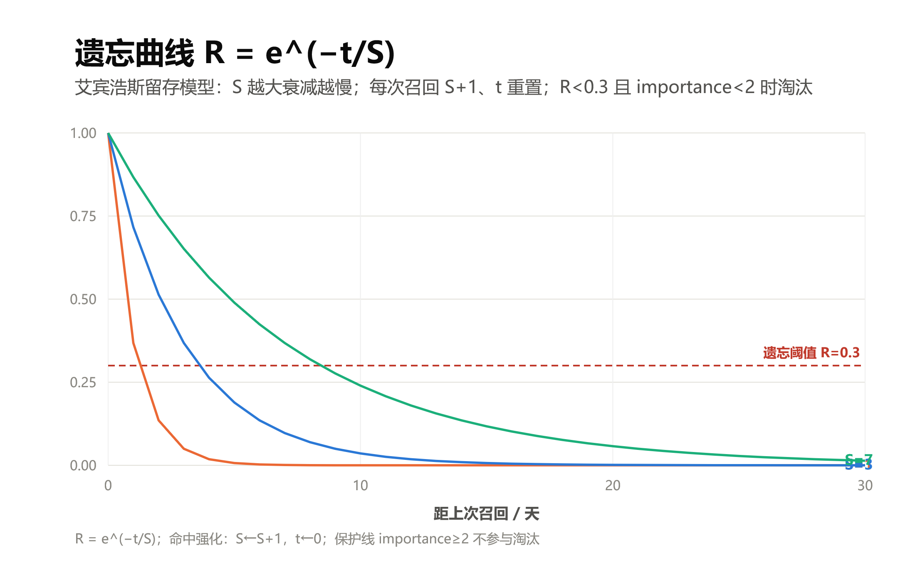
图3 遗忘曲线 R=e^{-t/S}（不同 S）

3.6 边界与阶段感知
短期内容进入长期库的唯一通道是复盘晋升，经三道门控：复盘驱动、类别判定、语义查重；每次判定写入审计日志（回应P4）。
阶段感知针对P5：查询不再由目标文本字面生成，而按MDMP七阶段模板生成，并为阶段匹配的记忆增加亲和分；复盘教训按关键词归因至阶段，供后续同阶段检索优先召回。

3.7 实现与可复现性要点
所有外部依赖（LLM、Embedding、存储）通过依赖注入注入控制器，业务代码不感知具体实现。离线默认Mock组件，保证确定性；真实模型通过.env配置切换。消融脚本固定随机种子，统计推断不依赖第三方库。装配示例：
# 离线（确定性）
ctl = MemoryController(llm=MockLLM(), embedding=MockEmbedding())
# 接入真实模型（.env 配置 DEEPSEEK_API_KEY）
ctl = MemoryController(
llm=get_llm("deepseek"),
embedding=get_embedding("glm"), # 无 GLM key 时回退 Mock
factual=FactualStore("facts.db", emb),
experiential=ExperientialStore(emb, db_path="exps.db"))

依赖注入带来的直接收益是：消融组可以“换注入”而不改业务代码，例如G2用空经验库、G3用完整经验库，正是同一模式的两个实例。
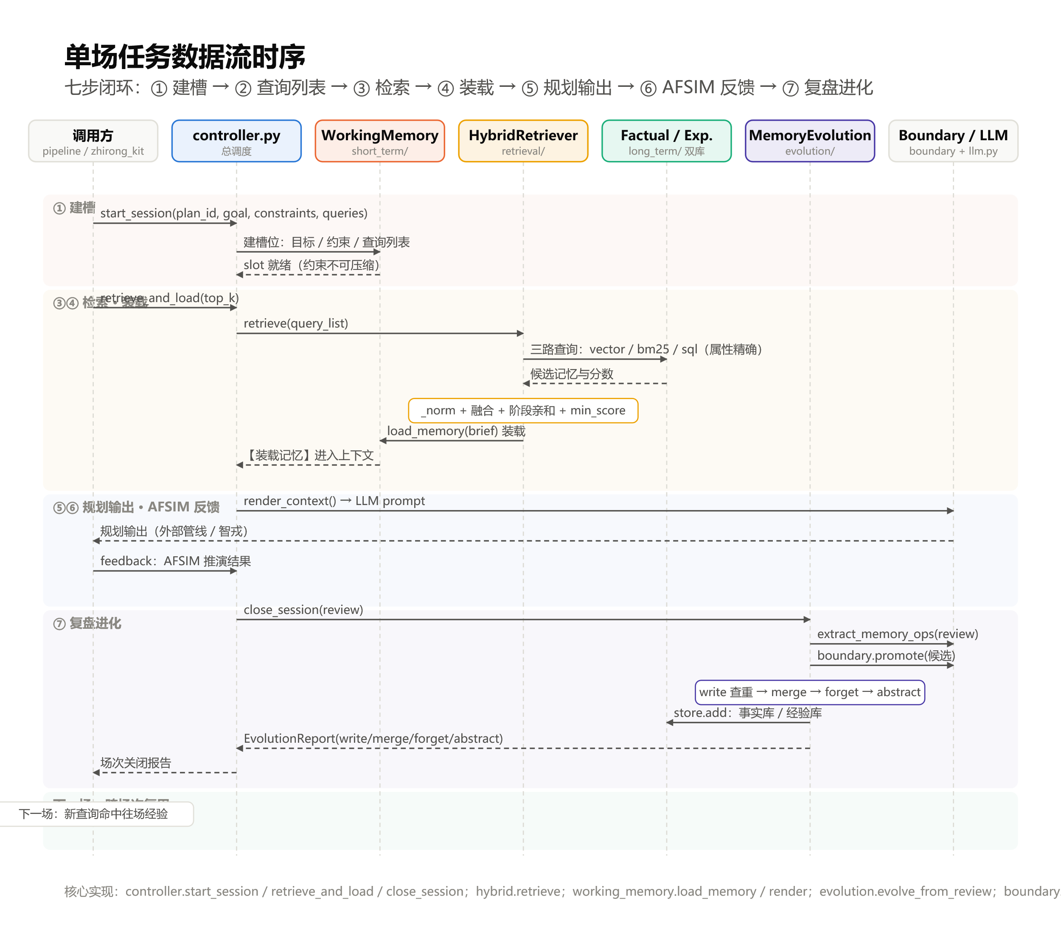
图4 单场任务数据流时序
3.7.1 伪代码↔真实实现映射
第3节的伪代码是教学性简化，真实代码位于 memsys/，对应关系如下：
表2 伪代码与真实实现映射
伪代码/概念 | 真实实现 | 说明
route(q,route) | HybridRetriever._route | 按vector/bm25/sql分派单路检索
normalize(r) | HybridRetriever._norm+BM25.self_score | 向量裁剪余弦、BM25自匹配上界
aggregate_by_id(pool,weights) | HybridRetriever.retrieve融合段 | 按记忆id加权累加多路分数
add_stage_bonus(fused,stage) | HybridRetriever.retrieve阶段亲和段 | stage匹配时加stage_bonus
render/flush | WorkingMemory.render/_flush | 上下文渲染与换页
retention/mark_recalled | MemoryEntry.retention/mark_recalled | 艾宾浩斯模型
evolve_from_review | MemoryEvolution.evolve_from_review | 复盘驱动进化
boundary.promote | MemoryBoundary.promote | 三道门控
该表用于定位，不替代代码注释；逐行注释见对应文件的docstring与docs/19_代码架构与实现详解.md。

4 实验方法

4.1 研究问题与假设
第1.3节给出了RQ1–RQ5。与之对应的零假设与备择假设如下：
• H1：经验库对经验类查询存在独立贡献，即双库全开（G3）在固定用例集上的检索指标高于仅事实库（G2），且差异非抽样偶然（α=0.05）。
• H2：场次1的复盘写入可被场次2的相关查询召回，即处理组命中率显著高于“不写入”对照（对照总体为0）。
• H3：三路融合相对最优单路存在检索增益；在字符词袋环境下该增益可能不显著。
• H4：负例查询在标定min_score下返回率趋近0；遗忘仅淘汰低价值未召回记忆，受保护记忆不被误删。
• H5：真实LLM生成规划时，其输出对装载记忆存在可观测引用，而非仅回显上下文。
为方便跟踪，把RQ与假设、实验操作化、结果落点对应为表3：
表3 RQ—假设—操作化—结果映射
RQ | 待检验 | 操作化（组/指标） | 结果落点
RQ1 | 经验库无独立贡献 | G2vsG3，44条用例hit@5、MRR | §5.1
RQ2 | 跨场次写入不被召回 | G4处理vs对照，H类 | §5.2
RQ3 | 三路融合无增益 | G5hybridvsvector等 | §5.3
RQ4 | 阈值/遗忘不安全 | E噪声扫描、F遗忘研究 | §5.4
RQ5 | 真模型不使用记忆 | verify_llmT6，引用率/约束 | §5.5
证据层级见 §5.6与§6.1。
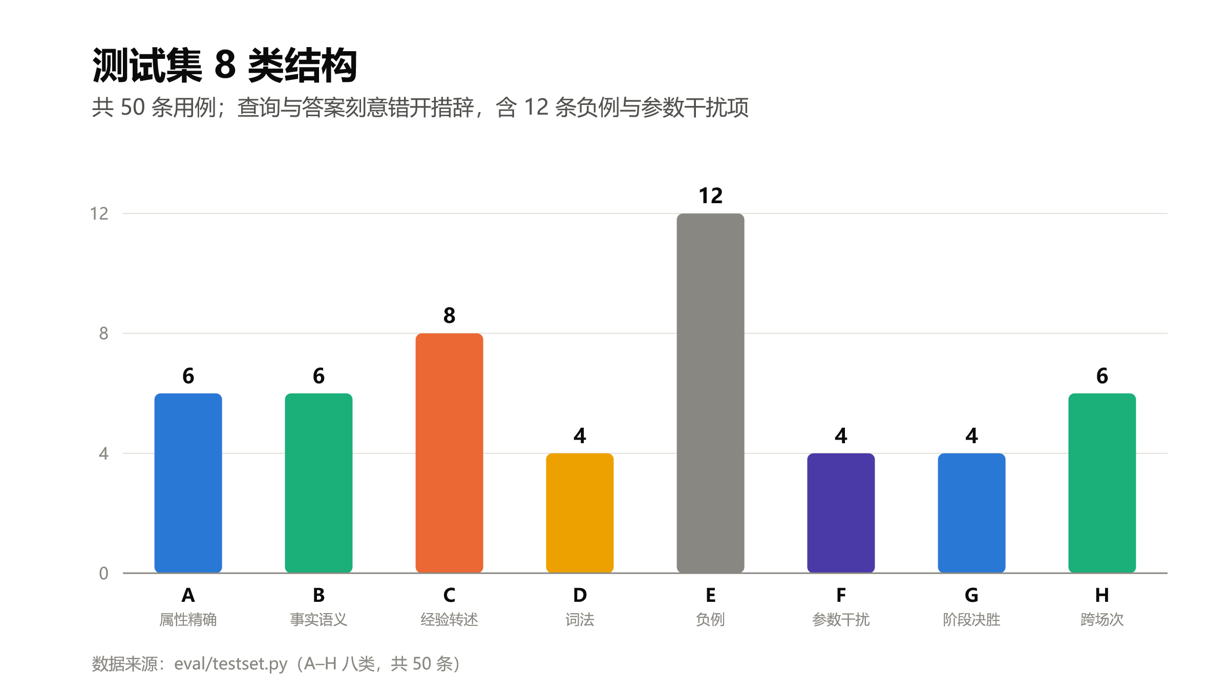
图5 测试集 8 类结构

4.2 数据集
4.2.1 任务设定
测试集面向虚构的作战规划场景：红方在连续场次中执行夜间夺占高地、渡河、山地进攻、防御与通信保障等任务。每类用例包含查询（QueryItem）与标注（gold记忆条目或其关键词），并按“是否可被词袋命中”“是否含干扰”“是否跨场次”分层。
4.2.2 用例构成与标注
表4 测试集用例构成与标注
类 | 数量 | gold 定义 | 构造要点
A属性精确 | 6 | 指定装备/地点/条令条目 | attrs显式条件，测试精确路径
B事实语义 | 6 | 指定地形/装备条目 | 转述措辞，与正文少量共享词
C经验转述 | 8 | 指定教训/经验条目 | 刻意零/极少词面重叠，考察语义泛化
D词法 | 4 | 指定经验条目 | 查询与记忆共享关键实体
E负例 | 12 | 无（应返回空） | 与库内容无关，度量噪声
F参数干扰 | 4 | 指定正确装备条目 | 同库放入的临近干扰
G阶段决胜 | 4 | 同内容不同stage中正确那条 | 仅阶段标签区分两条相同文本
H跨场次 | 6 | 场次1复盘写入的条目（运行期解析） | 先跑第一场复盘，再以第二场查询检索
标注协议总体原则：gold由内容语义独立标注；查询不得复制记忆正文；负例不设gold。为降低自证风险，转述类（C）优先使用“语义等价、字面不同”的措辞，例如查询“黑夜机动吃了什么亏”对应记忆“夜间行军未派先遣侦察，先头分队在隘口遭敌伏击”。
4.2.3 干扰与防泄漏
• 参数干扰：T-90与M1A2同时入事实库，仅查询阵营词区分；
• 阶段决胜：两条条目内容完全相同，仅stage不同，使阶段亲和成为唯一可判别信号；
• 跨场次：gold在运行期解析（按source.startswith("复盘:")与关键词定位），避免把种子记忆误当沉淀。
4.2.4 数据集局限
8类中H类仅6条、G类仅4条，统计功效有限；测试集为项目组自建，查询与gold虽刻意措辞分离，仍存在作者偏倚风险，且未进行双人独立标注（inter-annotator一致性）以量化该风险。这两点在第6节以效度威胁形式再讨论。

4.3 评估协议
4.3.1 检索层指标
记ranked为系统返回的top-k记忆id序列，gold为标注集合。定义：
$$hit@k = 1[ top-k ∩ gold ≠ ∅ ]$$
$$recall@k = |top-k ∩ gold| / |gold|$$
$$MRR = 1 / rank(第一个 gold)（未命中为 0）$$
$$NDCG@k = DCG@k / IDCG@k, rel ∈ \{0,1\}$$
统一使用k ∈{3,5}。所有指标为逐用例值，组间比较使用逐用例配对。
4.3.2 任务层指标
• 约束满足率：约束判别词（如“越境”“4小时”）出现在规划输出中的比例；
• 记忆引用率：装载记忆的核心片段出现在规划输出中的比例；
• 噪声污染率：负例查询带入的无关记忆出现在输出中的比例。
任务层指标在Mock下度量“上下文构造是否正确”，在真实模型下度量“LLM是否使用记忆”，两种含义在结果中分别解读。
4.3.3 对照组设计（G0–G6）
表5 对照组设计（G0–G6）
组 | 配置 | 考察
G0 | 无记忆（检索旁路） | 任务层基线（引用率应为 0）
G1 | 仅短期 | 任务层基线（无长期装载）
G2 | 仅事实库（空经验库注入） | 事实贡献
G3 | 双库全开 | 主配置（H1 检验）
G4 | G3 + 跨场次第一场 | 跨场次复用（H2）
G5 | hybrid vs 单路 + 权重变体 | 检索策略（H3）
G6 | 阶段亲和 on/off | 阶段机制
控制变量的核心是固定用例集：除G4额外执行第一场外，其余组跑完全相同的44条检索用例；开关能力通过依赖注入实现（空经验库/空检索器），不删减用例。
4.3.4 跨场次协议
G4流程：对每条H用例，先用场次1的目标与复盘进化写入经验（或对照不写），再以场次2的查询检索，gold为该场景写条目。负控（h6）：第一场写渡河教训，第二场查询城市巷战，期望不命中。

4.4 统计方法
• 随机基线：单gold的hit@5期望为1-C(n-1,5)/C(n,5)；多gold用1-C(n-g,5)/C(n,5)。MRR的随机期望在n=14、单gold下约0.2323（eval/stats.py::random_mrr）。NDCG无简单解析式，本文未提供其随机基线，仅以hit@5/MRR的基线作为参照。
• Bootstrap置信区间：对逐用例指标有放回抽样10000次，取均值分布的2.5%–97.5%分位，不假设正态。
• 配对置换检验：设同一用例在两组配置下的指标差为d_i，观测均值差为D；在零假设（无差异）下对每个d_i以1/2概率翻转符号，构造零分布，计算P(|mean|≥|D|)。双侧p值。n<5时最小p有下限（如n=4最小0.125），明确标注功效不足。
• 随机种子固定（42），脚本输出可复现。
• 多重比较说明：本报告面向课程场景，以探索性检验为主，在同一批用例上执行多组两两比较（G2/G3、G5、G6等）时未做FDR/Bonferroni校正。因此p值应视为描述性证据，正式发表需补充校正或预先注册假设。

4.5 系统配置
表6 系统配置参数
参数 | 取值 | 说明
Embedding | MockEmbedding（256 维词袋） | 确定性、离线
LLM | MockLLM / DeepSeek deepseek-flash | 离线/真模型
min_score | 0.16 | 按 §5.4 E 扫描标定
merge_theta | 0.80 | Mock 分布下默认；敏感性扫描见 §5.4 附注
stage_bonus | 0.15 | G6 扫描
capacity_tokens | 4000 | 工作记忆预算
top_k | 5（检索评估） | —
DeepSeek temperature / max_tokens | 0.2 / 未固定（按调用场景） | 真模型验证用
DeepSeek 模型版本 | deepseek-flash （网关 /models 返回） | —
可复现命令：
cd code/课题3_长短期记忆
python -m eval.ablation # 全量 G0–G6 + 专项研究，输出 ablation_report.json
python -m eval.ablation --quick # 仅主线
python -m eval.verify_llm --provider deepseek --no-embed # 真模型 20 项

4.6 实验流程
消融脚本 run_all的结构：
for group in ["G0","G1","G2","G3","G4","G5","G6"]:
ctl = fresh_controller(group) # 每组独立，互不污染
if group == "G4":
run_campaign_s1(ctl) # 先跑第一场复盘
metrics = [evaluate_retrieval(retrieve(case), case.gold)
for case in testset] # 44 条固定用例
aggregate(metrics, group) # 均值/CI/置换检验

5 结果

5.0 任务层基线（G0–G3）
表7 任务层基线（G0–G3）
组 | 约束满足率 | 记忆引用率 | 噪声污染率
G0无记忆 | 1.0 | 0.0 | 0.0
G1仅短期 | 1.0 | 0.0 | 0.0
G2仅事实库 | 1.0 | 0.667 | 0.0
G3双库全开 | 1.0 | 0.75 | 0.0
这组数字回答的是“记忆是否真的进了生成环节”：G0/G1没有装载记忆，引用率恒为0；G2/G3一旦允许装载，引用率立即大于0。Mock下该指标度量的是“上下文构造正确性”，真正模型下的引用率含义见5.5。

5.1 RQ1：双库贡献
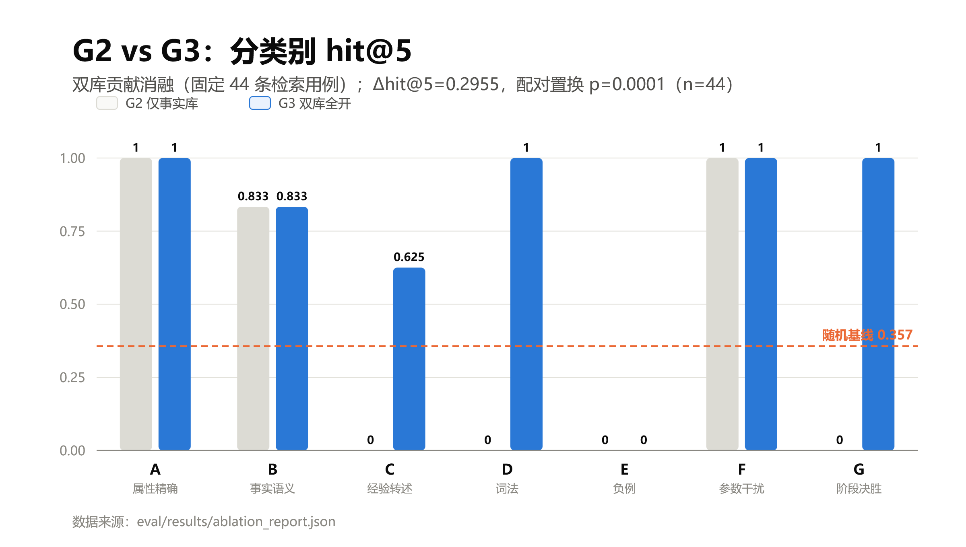
图6 G2 vs G3 分类别 hit@5 + 随机基线
5.1.1 总体指标
表8 双库贡献总体指标（G2 vs G3）
组 | hit@3 | hit@5 | recall@5 | MRR | NDCG@5
G2仅事实库 | 0.3409 | 0.3409 | 0.3409 | 0.3409 | 0.3409
G3双库全开 | 0.6364 | 0.6364 | 0.6364 | 0.6250 | 0.6280
均值差 Δhit@5 = 0.2955，配对置换 p = 0.0001（n = 44）。随机基线（n=14，单 gold）为 0.3571，G3 显著高于随机。bootstrap 95% CI：G2 hit@5 为 [0.2045, 0.4773]，G3 为 [0.5000, 0.7727]，两组置信区间不重叠。
5.1.2 分类别构成
表9 分类别 hit@5
类 | G2hit@5 | G3hit@5
A属性精确 | 1.0 | 1.0
B事实语义 | 0.833 | 0.833
C经验转述 | 0.0 | 0.625
D词法 | 0.0 | 1.0
E负例 | 0.0 | 0.0
F参数干扰 | 1.0 | 1.0
G阶段决胜 | 0.0 | 1.0
从分类别看，增益几乎全部来自经验类（C/D/G）。G2在这些类上全为0并非缺陷，而是“没有经验可召回”的必然结果；G3打开经验库后，C类从0升至0.625、D类与G类均到1.0。事实类（A/B/F）两组持平，说明增加经验库没有牺牲事实检索。整体上，0.295的差距可以分解为“经验库让原本不可达的14条经验类用例中的一部分变为可达”，且固定用例集上的置换p值达到0.0001，不像是抽样偶发。
把这一结果放回设计意图：分库不是存储层面的洁癖，而是把“参数精确”和“经验语义”两类检索需求从同一个评分空间里拆开——事实库负责精确命中，经验库负责语义召回，两者互不干扰。C类只到0.625则指明了当前检索的上限位于语义转述，正是换真向量后最可能提升的一块。换句话说，RQ1支持了分层假设，同时把“当前系统的瓶颈在表示层而非机制层”这句话落到了具体类别上。

5.2 RQ2：跨场次复用
表10 跨场次复用结果
配置 | hit@5 | recall@5 | MRR | from_s1_review | false_cross_recall
处理组  （先写后查） | 0.833 | 0.833 | 0.833 | 0.833 | 0.0
对照组|  （不写） | 0.0 | 0.0 | 0.0 | 0.0 | 0.0
样本n=6（负控h6不入均值），处理组95%CI=[0.5,1.0]，p=0.059。虽然均值对比强烈，但样本仅5个有效差异，置换检验最小可能p约为0.125（n=5双侧为0.0625），0.059处于边界，结论定位为方向性证据。负控返回0支持“不存在跨主题假阳性”。
处理组0.833对对照组0，差距几乎不需要统计就能看出方向，但真正能支撑讨论的是机制证据：场次1复盘写出的教训在经验库中带有复盘:来源，场次2的查询检索到这些条目，证据链是完整而非巧合；负控为0进一步说明召回具有主题选择性，不是“库里有东西就返回”。需要警惕的是统计功效：正样本仅5条，p=0.059处于边界，结论只能定位为方向性证据。这一结果的工程含义是“越用越强”的机制路径可行；学术含义是必须把H类扩到20条以上，才能给出结论性的p值。
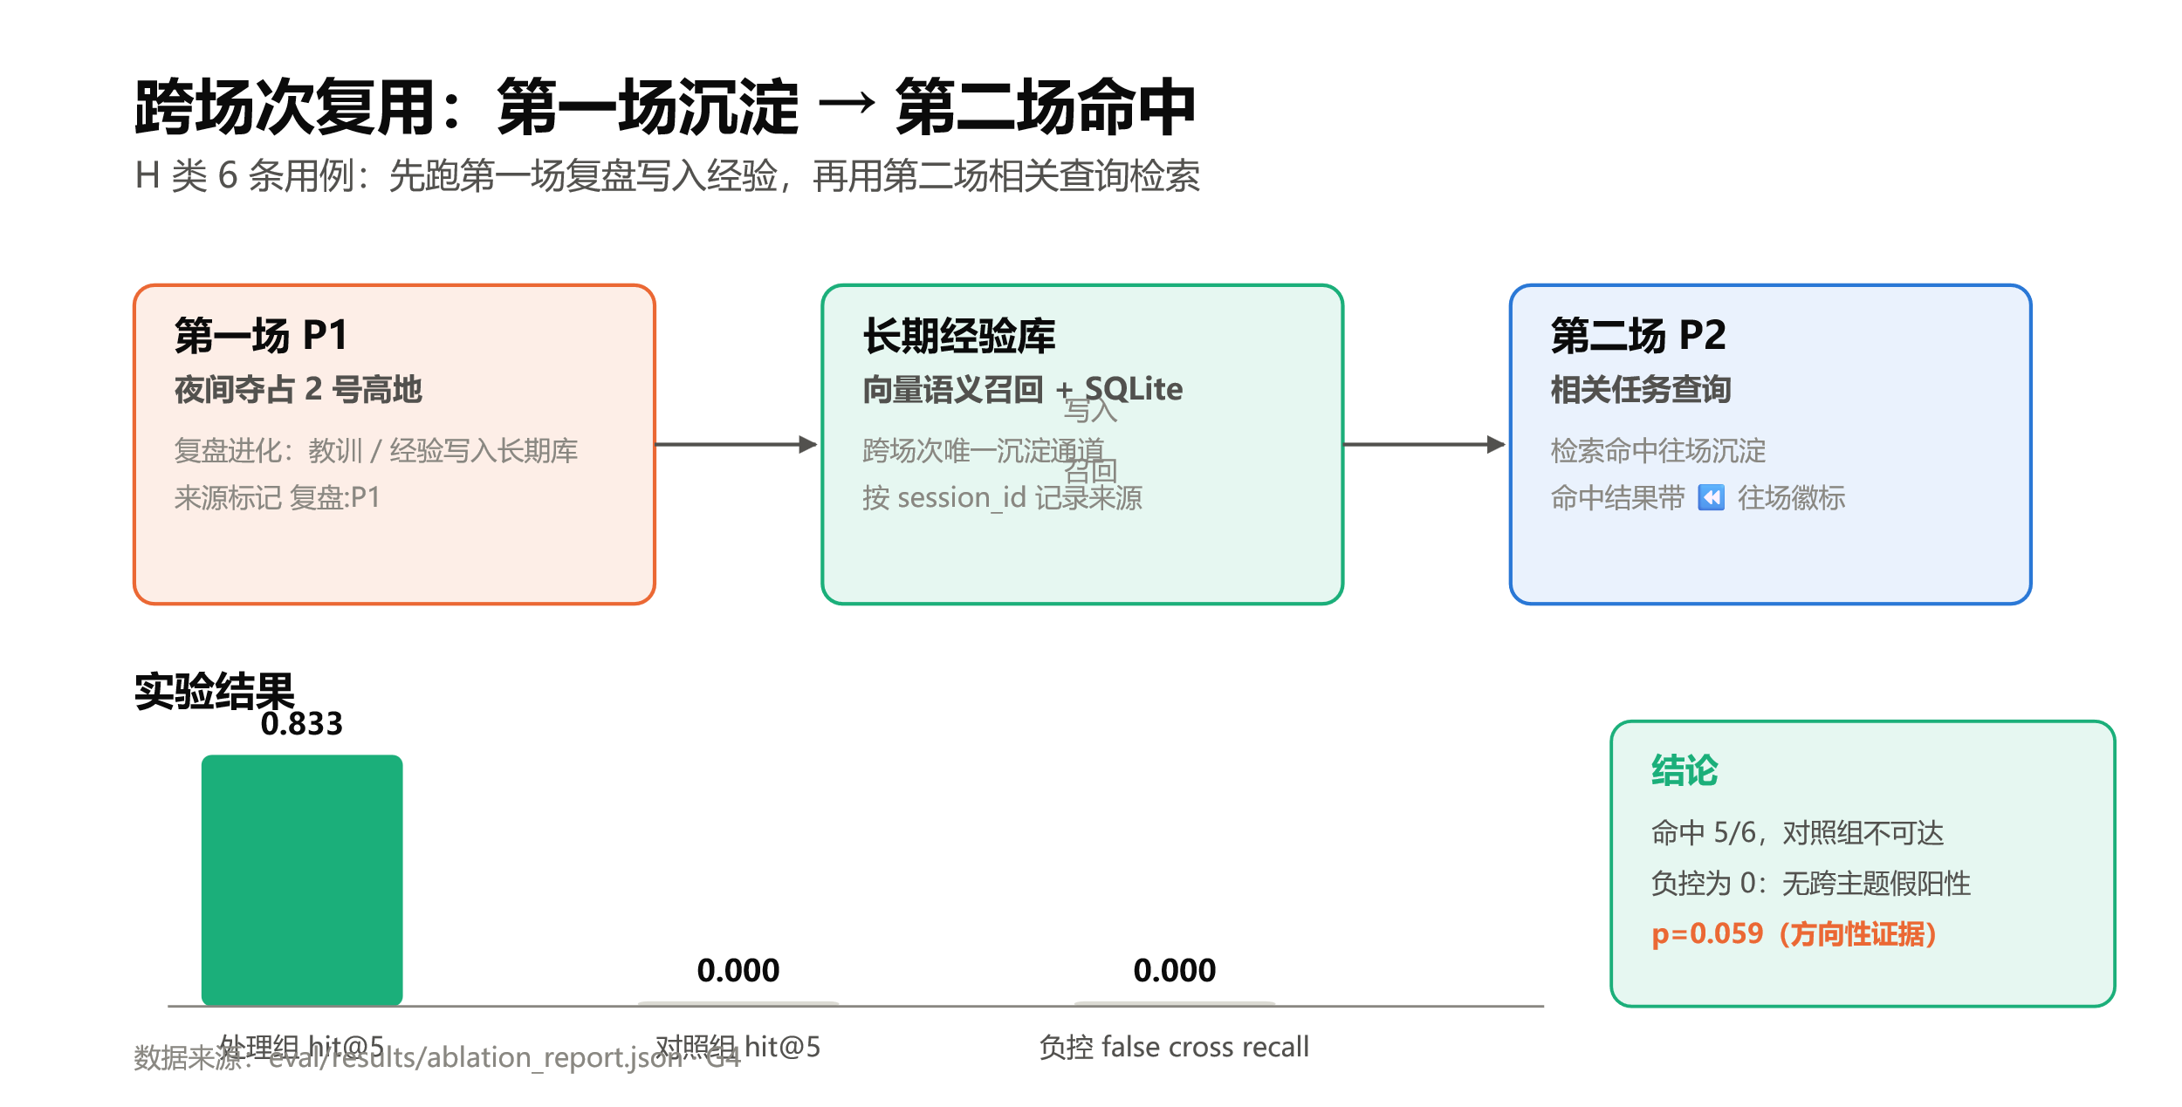
图7 跨场次复用（第一场沉淀→第二场命中）

5.3 RQ3：检索策略
表11 检索策略对比
配置 | hit@5 | recall@5 | MRR | 干扰压制
hybrid | 0.857 | 0.857 | 0.839 | 1.0
vector单路 | 0.929 | 0.917 | 0.845 | 0.875
bm25单路 | 0.786 | 0.786 | 0.786 | 0.875
sql单路 | 0.214 | 0.214 | 0.214 | 0.375
混合与vector单路的hit@5配对p=0.626，不拒绝H3零假设。另一观察是干扰压制（gold是否排在干扰之前）：hybrid为1.0，任一单路≤0.875。权重敏感性：hybrid(α=0.7,β=0.2,γ=0.1)的hit@5升至0.929，略微超过默认权重，提示在词袋环境下向量主导更有利。
三路融合在召回上没能超过vector单路（p=0.626），这个负结果需要放到“字符词袋”的语境里读：vector与bm25在词袋表示下共享几乎相同的特征空间，多路融合既没有引入新的语义维度，也没有明显的互补空间，融合的期望收益天然有限。真正有价值的观察在排序层面：hybrid的干扰压制达到1.0，高于任何单路，说明即使召回台账接近，融合也能把正确条目从同分或近似同分中推到前面。权重敏感性还给出一个可操作结论：向量权重提高到α=0.7时hit@5从0.857升至0.929，提示在词袋环境下应让向量主导。需要说明，权重变体之间的比较属于探索性扫描，未做多重校正，只能作为“向量主导更有利”的弱证据。换言之，H3在词袋环境中未获支持，但混合并非无效，它的价值集中在排序而非召回，需要真向量来重新定价。

5.4 RQ4：滤噪与遗忘
5.4.1 min_score 扫描（E 噪声研究）
表12 min_score 噪声研究
min_score | 负例返回率 | 负例均返回条数 | 正例hit@5
0.05 | 0.917 | 3.25 | 0.964
0.10 | 0.583 | 1.75 | 0.964
0.16 | 0.0 | 0.0 | 0.857
0.25 | 0.0 | 0.0 | 0.821
在 0.16 处负例返回率首次归零，正例代价约 0.107（相对 0.10 档）；0.25 继续牺牲 0.036 正例但无额外滤噪收益。因此 0.16 取为默认。
5.4.2 遗忘保护线
表13 遗忘保护线检查
检查 | 期望 | 实测
30天未召回·未保护（1.5）删除 | 10 | 10
30天未召回·保护（2.0）删除 | 0 | 0
新写入删除 | 0 | 0
被删记忆查询命中 | 0 | 0
保护记忆查询命中 | 5 | 5
新记忆查询命中 | 5 | 5
S×时间扫描进一步显示间隔效应：S=1时3天即全部低于阈值；S=3时3天保留、10天淘汰；S=7时3天保留、10天淘汰。该结果支持“召回强化（S+1）显著延长寿命”的模型语义。
5.4.3 阶段亲和（G6，补充机制验证）
表14 阶段亲和（G6）
配置 | MRR | 干扰压制
stage_bonus=0.15 | 1.0 | 1.0
stage_bonus=0 | 0.5 | 0.0
阶段决胜对上，开启亲和使正确条目稳定排到干扰之前（4/4），关闭时仅靠余弦平局排序（MRR0.5）。n=4，结论为机制有效但方向性。
min_score扫描给出了清晰的权衡：阈值从0.10提到0.16，负例返回率从58%降到0，正例只付0.107的代价换到零噪声；继续提到0.25没有额外滤噪收益，反而再损0.036正例。这说明在当前扫描网格上，0.16是负例返回率首次归零的点；由于只采样了0.05/0.10/0.16/0.25四个值，更严格的说法是“该网格下的最优折中”，而非得到密集采样验证的连续拐点。阈值本身由负例分布决定，而非人工指定。需要先说明，遗忘研究是在合成条件下进行的：我们把部分条目时间戳人为回拨30天后再运行forget()，模拟“长期未召回”，并非系统真实运行至此时间。在合成条件下，10/10/0/0/0与5/5/5两组数字共同表明：保护线、未保护淘汰、新写入保护三者互不干扰，误删率为零；S×时间扫描把“间隔效应”从直觉变成了可复现的数值规律。阶段亲和则把决胜对上的平局（MRR 0.5）彻底消除到1.0。三者合在一起回答的不仅是“能不能滤噪、会不会误删”，而是一个更强的问题：“三条机制能否同时工作而不互相破坏”——答案是可以，代价是这些结论同样受小样本限制，需要扩大数据后再确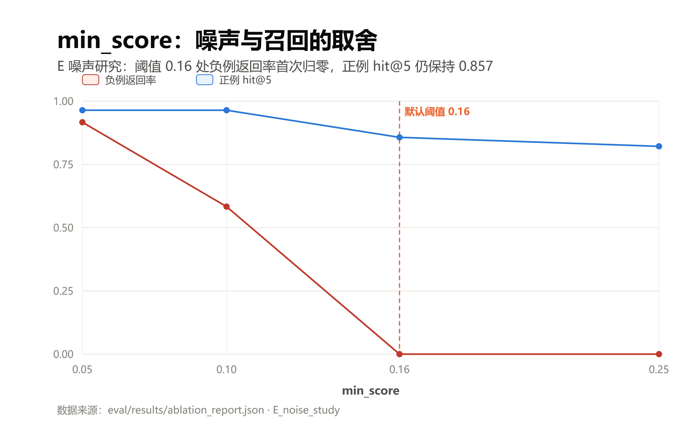
图8 min_score 噪声-召回取舍曲线

5.5 RQ5：真实模型能力
DeepSeek deepseek-flash 验证共20项（T1–T6，跳过需embedding的T7），全部通过：
表15 DeepSeek 真实模型验证
项 | 结果
T1连通/延迟 | avg≈1.5s，3次调用成功
T2记忆抽取 | 2条，importance有区分度、无2.0滥用、无残留
T3抽象 | 63字通用教训，无指令残留
T4摘要 | 40字，非复读
T5进化端到端 | write=2+abstract=1，库无指令/JSON残留
T6规划任务层 | 宽松引用率1.00，约束满足1.00
T6的规划输出中出现“东侧为唯一装甲通行方向”“夜间行军必须提前派先遣侦察，防止遭伏击”等句子，分别对应装载的地形事实与历史教训，说明生成过程确实使用了装载记忆。需要强调三点：检索端仍为MockEmbedding；DeepSeek温度为0.2、max_tokens未固定；且该验证为单次运行，未报告多次重复的方差。因此RQ5的结论为示范性证据，完整验证需多次重复并在真向量检索下进行。
20项验证全部通过的意义不在“数量多”，而在链路每一环都独立可用：抽取能产出结构化候选，抽象不产生指令残留，进化能写库，最终规划输出把装载记忆内化成了可读的战术考虑（“东侧唯一装甲通行方向”“先遣侦察防伏击”）。引用率1.00与约束满足1.00表明，记忆不是被放进prompt后仍未使用，而是真实参与了方案生成。需要克制的一点：这项验证跑在MockEmbedding检索之上且只运行一次，因此它只能回答“链路是否打通、LLM是否会使用装载内容”，不能回答“真向量下检索质量是否足够”。这正是RQ5被定位为示范性证据的原因——它把Mock世界与真实世界的接缝处焊住了，但真正效果还要等真向量消融。
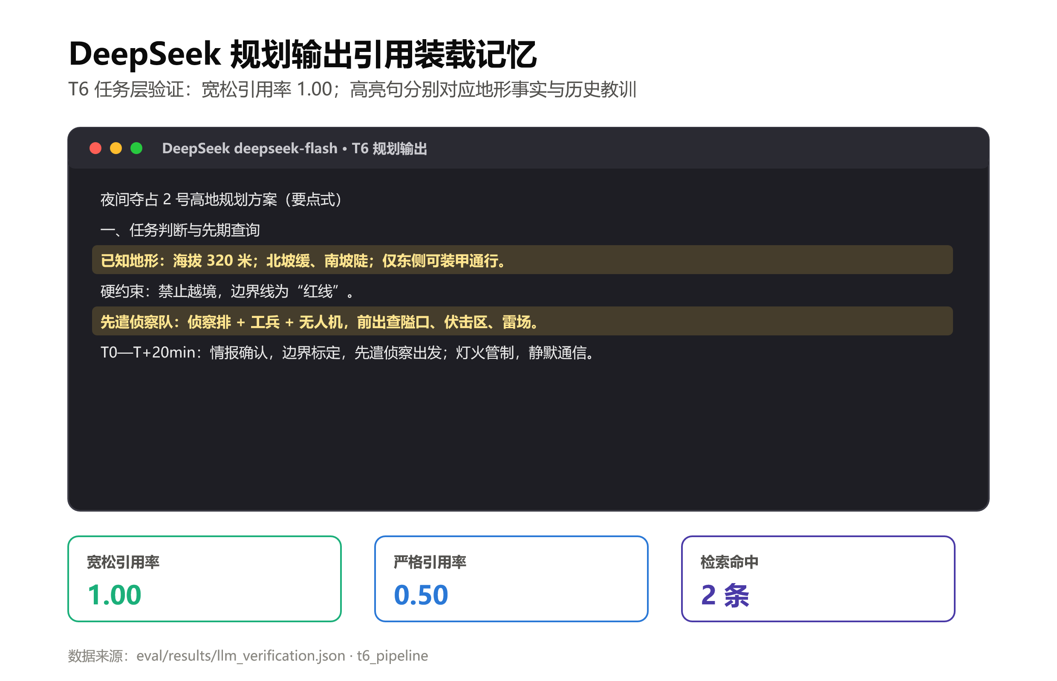
图9 DeepSeek 规划输出引用记忆

5.6 结果小结
表16 结果小结
RQ | 核心观察 | 证据层级
RQ1 | 双库增益Δ=0.295，p=0.0001 | 强
RQ2 | 0.833vs0，p边界 | 方向性
RQ3 | 混合未超单路，但排序更好 | 词袋环境负结果
RQ4 | 滤噪0%，遗忘无误删 | 强
RQ5 | 真实模型引用率1.00 | 示范性
综合来看，证据强度并不均匀：RQ1与RQ4在“词袋固定设置”下得到稳定证据，RQ2与G6得到方向性证据，RQ3在词袋环境下得到负结果，RQ5得到示范性证据。需要强调，这里的“稳定”仍限定在当前检索口径内。证据可迁移性的讨论见6.4——它属于解释而非本组实验的直接结论。

6 讨论与结论

6.1 主要发现
把五组结果放在一起看，最重要的不是单个数字，而是它们之间的先后关系：双库贡献（RQ1）解释了“分层为什么必要”，跨场次写入（RQ2）解释了“这些分层在时间上如何联动”，滤噪与遗忘（RQ4）解释了“库在长期使用中为什么不会失控”，真实模型（RQ5）解释了“检索结果最终有没有被生成端使用”。其中RQ1与RQ4的机制证据在词袋固定设置下是稳定的；RQ2、G6与RQ5受样本量或运行次数限制，只能算方向性/示范性证据。所有“稳定”都应理解为限定在当前检索口径内。

6.2 结论
本文将跨场次记忆组织为可演化的外部系统：以短期工作记忆承接当前场次上下文，以长期双库承接跨场次知识，以复盘晋升作为两层之间的唯一写通道，并实现写、合、忘、抽四类进化操作。在字符词袋检索与固定用例集设置下，分层消融验证了双库与跨场次机制的结构性贡献（p=0.0001；0.83vs0），DeepSeek验证了真实模型对装载记忆的实际使用（引用率1.00，单次运行）。受限于数据集规模、词袋检索口径与单次真模型运行，语义泛化与混合增益仍需真向量复测后方可作为一般性结论。

6.3 局限
• 统计功效：跨场次6条、阶段决胜4对，p值仅方向性；
• 循环论证残余：测试集由项目组自建，虽刻意措辞分离，同一作者生成两端仍存在风险；
• 检索口径：真实模型验证在MockEmbedding之上，未覆盖真向量下的效果；
• RQ3负结果：字符词袋下混合未显著优于单路，混合增益待真向量复测；
• 知识锚定缺失：长期记忆入库前没有与权威知识库比对，复盘抽取的经验可能含库外信息，这直接影响“只许用库内数据”的平台约束与“长期记忆可信”的卖点；当前仅通过边界门控做类别过滤，未做锚定校验。

6.4 效度威胁
• 内部效度：对照组采用依赖注入，且每组独立controller，跨组污染风险低；但“gold运行期解析”依赖写入顺序，脚本中已固定执行顺序。
• 外部效度·数据分布：虚构作战数据与真实智戎知识库在词汇分布、条目粒度上存在差异，迁移时需按相关领域巡检脚本（integration/zhirong_kit/domain_check.py，见docs/20）重新标定min_score/θ；
• 外部效度·场景生命周期：本文结论建立在“场次结束→复盘→下一场”的流水线假设上。若智戎实际缺乏显式复盘时机或只提供结构化反馈，RQ2与RQ4的结论需要依赖事件驱动适配（zhirong_kit的hook_evolve/结构化反馈，见docs/20/21）重新验证，不能直接照搬；
• 可迁移性判断：从证据看，不依赖语义表示的机制（属性精确过滤、遗忘保护线、阈值滤噪、阶段亲和）对检索口径的依赖较弱，更可能在真实环境成立；依赖语义表示的效果（C类转述、RQ2、RQ3、RQ5）则必须先做真向量复测再谈迁移。这条判断属于基于机制的分析，而非本文实验的直接测量。

6.5 未来工作
按优先级：真向量检索重跑与重标定；跨场次测试集扩容（建议H类扩至20条）；使用智戎真实知识库样本（哪怕20–50条）运行domain_check做语义命中与词表覆盖巡检；动态信任分与经验冲突仲裁；知识锚定校验；智戎真实链路接入与事件驱动适配（P0已部分落地，见docs/20/21）。

7 参考文献
[1] ZHANG Z, et al. A survey on the memory mechanism of large language model based agents[EB/OL]. 2024. https://github.com/nuster1128/LLM_Agent_Memory_Survey.
[2] PACKER C, WOODERS S, LIN K, et al. MemGPT: towards LLMs as operating systems[EB/OL]. 2023. https://research.memgpt.ai.
[3] WANG B, et al. Enhancing large language model with self-controlled memory framework[EB/OL]. 2023.
[4] JIANG H, WU Q, LIN C Y, et al. LLMLingua: compressing prompts for accelerated inference of large language models[EB/OL]. 2023. https://aka.ms/LLMLingua.
[5] JIANG H, WU Q, LUO X, et al. LongLLMLingua: accelerating and enhancing LLMs in long context scenarios via prompt compression[EB/OL]. 2024. https://aka.ms/LongLLMLingua.
[6] GE T, HU J, WANG L, et al. In-context autoencoder for context compression in a large language model[EB/OL]. 2024.
[7] HU C, FU J, DU C, et al. ChatDB: augmenting LLMs with databases as their symbolic memory[EB/OL]. 2023. https://chatdatabase.github.io.
[8] ZHAO A, HUANG D, et al. ExpeL: LLM agents are experiential learners[EB/OL]. 2023. https://andrewzh112.github.io/expel.
[9] SHINN N, et al. Reflexion: language agents with verbal reinforcement learning[EB/OL]. 2023. https://github.com/noahshinn024/reflexion.
[10] ZHONG W, et al. MemoryBank: enhancing large language models with long-term memory[EB/OL]. 2023. https://github.com/zhongwanjun/MemoryBank-SiliconFriend.
[11] RASMUSSEN M, et al. Zep: a temporal knowledge graph architecture for agent memory[EB/OL]. 2025. https://www.getzep.com.
[12] WANG Y, CHEN X, et al. MIRIX: multi-agent memory system for LLM-based agents[EB/OL]. 2025. https://mirix.io.
[13] LIU X, et al. Think-in-memory: recalling and post-thinking enable LLMs with long-term memory[EB/OL]. 2023.
[14] KIM S, LEE Y, KIM S, et al. Pre-storage reasoning for episodic memory: shifting inference burden to memory for personalized dialogue[EB/OL]. 2025. https://github.com/sangyeop-kim/PREMem.
[15] XU B, et al. StructMem: structured memory for long-horizon behavior in LLMs[EB/OL]. 2024. https://github.com/zjunlp/LightMem.
[16] ZHANG H, LONG Q, et al. MemSkill: learning and evolving memory skills for self-evolving agents[EB/OL]. 2024. https://github.com/ViktorAxelsen/MemSkill.
[17] WANG Y, TAKANOBU R, et al. MEM α: learning memory construction via reinforcement learning[EB/OL]. 2025. https://huggingface.co/datasets/YuWangX/Memalpha.

